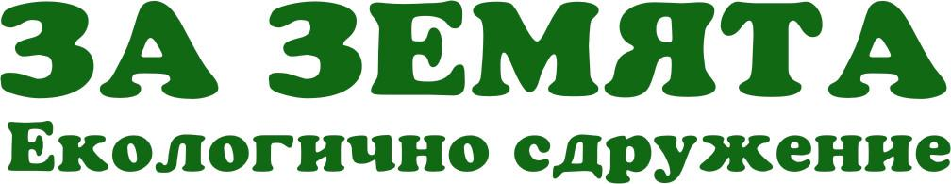

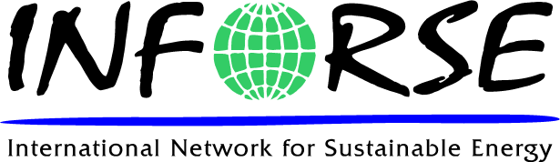

ПРОГРАМА НА СЕМИНАР НА ТЕМА

Енергийната политика в ЕС

26.11. 2009 Четвъртък, 10 -17 ч.
хотел Рила (София, ул. Калоян № 6)

Международната мрежа за устойчива енергия INFORSE и Екологично сдружение „За земята” Ви канят на семинар, на който ще се разисква енергийната политика на ЕС.
Лектор ще бъде Гунар Олесен от INFORSE.
Ще има осигурен превод.

10:00 – 10:10 Въведение – Тодор Тодоров
10:10 – 10: 50 Постигнатия напредък в Европа в областта на устойчивата енергия: възобновяеми енергийни източници и енергийна ефективност, строителство на пасивни къщи. Връзка със законодателството на ЕС. Дискусия
Лектор – Гунар Олесен
10:50 – 12:00 Преглед на европейски директиви:
- Директивата за строителство – изисквания, сертифициране, контрол.
- Еко-дизайн.
- Директивата за Възобновяемите енергийни източници.
- Директивата за енергийни услуги.
Лектор – Гунар Олесен
12:00 – 12:30 Структурните фондове за проекти в областта на енергия и климат: развитие в България , примери от други страни; трудности в усвояването; Представяне на изследване на CEE Bankwatch; Дискусия
Лектор – Ивайло Хлебаров, За Земята, CEE Bankwatch

12:30-13:30 Обедна почивка

13:30 – 15:00 Политики за действия срещу промените в климата
- Международни политики за климата и актуална информация за срещата в Копенхаген.
- Планът за действие и цели за енергийна ефективност - Дискусия
- Доклади за работата на „За Земята” върху стратегията за устойчива енергия и бъдещите дейности.

15:00 Кафе пауза

15:15 – 17:00 Работна среща на Коалиция за действие срещу промените в климата

За контакти:
тел. 02 943 11 23; 0887 122 801, Тодор Тодоров, ЕС „За Земята”

Семинарът се организира с финансовата подкрепа на Европейската комисия, Генерална дирекция
Околна среда, „Operating Grant 2009 for INFORSE-Europe”.

